实验一（5）CSS基础布局
一、实验目标：
区分 display 不同值（block/inline/inline-block）的布局差异；
掌握相对定位、绝对定位、固定定位的使用场景（子绝父相）；
实现浮动布局（两栏 / 三栏），并解决浮动导致的高度塌陷问题；
能独立完成综合布局案例，理解不同布局方式的适用场景。
- 实验任务：
- 打开01-display.html文件，并运行到浏览器；观察不同 display 值的元素表现，修改注释中的属性值，记录布局变化；回答思考题：inline 元素能否设置宽高？inline-block 为何能兼具行内和块级特性？
- 打开02-position.html文件，并运行到浏览器；依次取消注释不同定位属性，观察元素位置变化；重点理解：relative 不脱离文档流，absolute/fixed 脱离文档流；子绝父相的核心逻辑。
- 打开03-float-layout.html文件，运行到浏览器，观察页面布局，尝试利用清除浮动解决浮动解决塌陷问题。
- 利用父相子绝制作一个商品卡。样例如下。素材文件04-goods.html
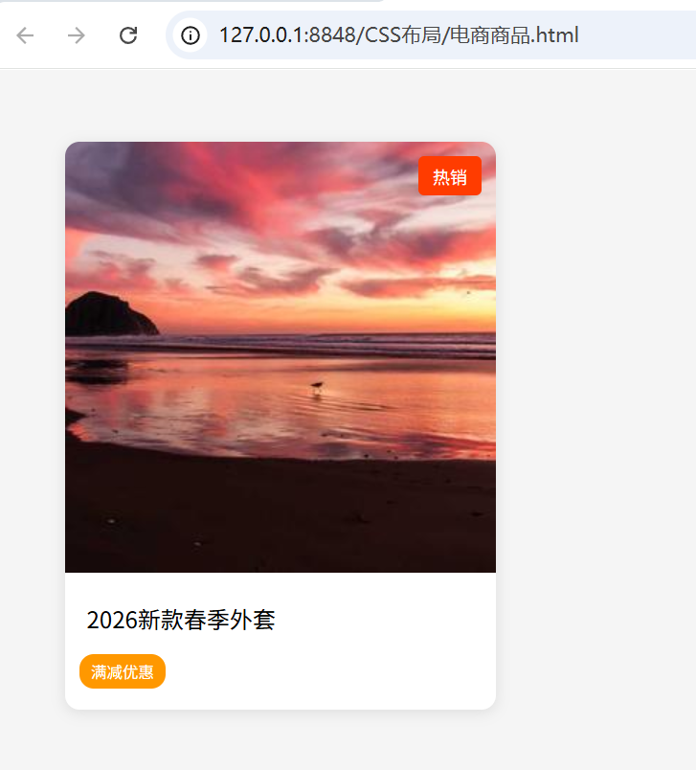

5.打开05-comprehensive-layout.html文件；完成以下任务：
固定导航栏在页面顶部；
实现左侧侧边栏 + 右侧内容区的浮动布局；
给右侧内容区的卡片添加 “置顶” 角标（子绝父相）；
确保所有浮动元素清除浮动，无高度塌陷。

